【附表3】
臺南市114年度性別平等教育~月經教學微型教案徵選實施計畫
教案簡介
編號 | 2
教案名稱 | 《那天，我也能懂妳的不舒服》
課程說明 | ▓月經教學主題式課程  □月經教學融入式課程/融入領域：  1.課程教案設計(不超過2節課)為限。  2.其中若有援用他人研發或公布之現成教學素材(如；影片、桌遊、教材包、…等等)，運用時間不超過所有教學時間的二分之一。  3.課程教案須包含評量策略與方法，具體呈現評量基準與規準。
教學節數 | 2
適用年級 | □國小低年級□中年級□高年級  ▓國中  其他(如：特殊學校。請說明：_______________)
摘要（以300字簡要說明教學內容）
本教案以「同理月經 × 性別平權 × 行動倡議」為核心，設計主題為《那天，我也能懂妳的不舒服》，期望透過體驗式學習與創意任務，培養學生對月經經驗的理解與尊重，尤其引導非經歷者學習同理與支持。課程分為兩節課，首節以影片與模擬任務引導學生理解月經期間的不便與身心感受，並進行小組討論整理支持語言；次節則透過「經期安心包設計」與「友善文化海報創作」，讓學生具體提出改變行動與倡議標語，展現性別關懷與合作力。課程中融合多元策略，包括情境模擬、問題導向學習、創意表達與正向反思，強化學生素養導向學習成果。學生能由羞澀轉為參與，並表現出對月經議題的理解與關注，逐步建構健康且友善的性別文化校園。

【附表4】
臺南市114年度性別平等教育~月經教學微型教案徵選實施計畫
成果報告（主題式課程）
編號 |  | （由主辦單位填寫）
教案名稱 |  | 《那天，我也能懂妳的不舒服》
課程說明 |  | 性別平等教育議題主題式課程
實施時段 |  | 校訂課程時間：  ▓1.跨領域統整性主題/專題/議題探究  □ 2.社團活動與技藝課程  □ 3.特殊需求領域課程  □ 4.其他類課程  部定課程時間：  □ 5.跨領域統整課程  □ 6.其他
教學節數 |  | 2 節 | 學生人數 |  |  |  | 30 位
適用年級 |  | □國小低年級□中年級□高年級  ▓國中
學生先備學習  條件要求 |  | 學生已初步學習過青春期身體變化與月經基本常識，對「月經＝女性議題」仍存有刻板觀念與同儕玩笑語言行為。
設計理念  (100-200字) |  | 本課程透過翻轉視角與生活情境模擬，引導學生從他人視角出發理解月經經驗，讓非月經經驗者（如男同學）學習「不需經歷，也能同理」，並進一步學習如何言語支持、行動支持與制度關心。透過互動任務與議題海報製作，深化學生對月經平權與性別尊重的行動意識。
性別平等教育議題 | 核心素養 | 尊重多元性別與身體差異、培養自我照顧與關懷他人能力、建立正確性別觀與批判性思考能力。
性別平等教育議題 | 學習主題 | 月經經驗 × 同理心培養  日常中性別言語與文化迷思  日常助人行動設計（如：設置生理用品包、安心卡等）
性別平等教育議題 | 實質內涵 | 不只「她的事」，也是「我們的事」  性別教育應包含同理、行動與反省  每個人都是月經友善文化的推動者
學習目標 |  | 1. 能說明月經的生理意義與週期變化。  2. 能辨識常見月經迷思與性別刻板印象。  3. 能透過創作與討論表達支持月經平權的立場。  4. 願意尊重與照顧自己及他人的身體與感受。
評量策略  （含評量基準或  評分規準說明） |  | ✅ 學習單 × 認知理解  ✅ 任務參與 × 態度表現（如角色互動、同儕反饋）  ✅ 海報創作 × 行動設計與創意表達  ✅ 心得回饋單 × 同理與反思表現
教學流程及內容設計 |  |  | 時間 | 教學資源 |  |  |  | 評量方式
問學生：「你知道月經來時有什麼感覺嗎？」播放影片〈不是只有她的事〉（或使用月經經驗影片）引起共鳴 |  |  | 10分 | 問題導向教學＋影片導入 |  | 電子白板、月經影片 |  | 口頭互動、表情觀察
「月經體驗站」模擬任務活動：每位學生體驗一項任務，如：✔ 肚子貼溫熱袋坐立10分鐘✔ 綁上沙袋走路＋揹書包爬樓梯✔ 假裝擠壓腹部做作業 |  |  | 20分 | 情境模擬、分站活動、角色體驗 |  | 沙袋、小卡、計時器 |  | 學習單記錄、討論參與
小組討論：剛剛的任務你有什麼感覺？若你朋友在經期中，你可以怎麼幫助她？彙整出「支持月經朋友的金句」 |  |  | 15分 | 小組合作討論、投影片彙整 |  | 小白板或心情貼紙、筆記紙 |  | 小組分享＋同儕回饋觀察
教師快速回顧上一節金句與體驗任務，補充月經生理常識（簡圖解說） |  |  | 5分 | 問答回顧＋簡報導覽 | 月經週期簡報圖、性平圖卡 |  |  | 發言參與
小組挑戰：「設計一份經期安心包」：內含物（生理用品、貼心字條、暖暖包等）＋行動情境設計（如：安心卡放置點、同學主動詢問關懷語） |  |  | 15分 | 任務導向學習、小組共創 | 空白設計紙、貼紙、便利貼 |  |  | 行動設計草圖＋簡短口頭報告
製作「月經友善文化倡議海報」：主題標語（如：經期不是祕密，是需要關懷）＋ 圖像創作＋團隊簽名 |  |  | 20分 | 合作學習＋視覺設計表達 | 美術紙、彩色筆、螢光筆等 |  |  | 創作品呈現＋班級投票
寫下今日一句最觸動你的話，貼上「心情牆」或匿名便利貼牆；教師回應並祝福（可結合正念深呼吸作結） |  |  | 5分 | 正念回饋 × 安靜結語 | 心情便利貼、投影片音樂 |  |  | 反思便利貼＋學習單自我評量
指導要點及注意事項 | ✦ 分組可異質編排，鼓勵男女生共同參與設計。  ✦ 鼓勵不具經驗者（多為男性）發問與回饋，建構同理與行動的安全對話場域。  ✦ 評量以形成性為主，著重參與過程與表現反思，而非答案正確與否。
教學心得與省思（含設計歷程與教學實踐反思、學生學習成效分析、未來教學的修正建議等）
學生在體驗環節展現高度參與感，許多男同學表示過去從未理解女生「坐立難安、忍痛還要上課」的狀況，學習單中開始出現主動支持與反思語句。透過跨性別視角的討論與創作行動，小組學習氛圍良好，展現高素養素地圖對應的能力指標。
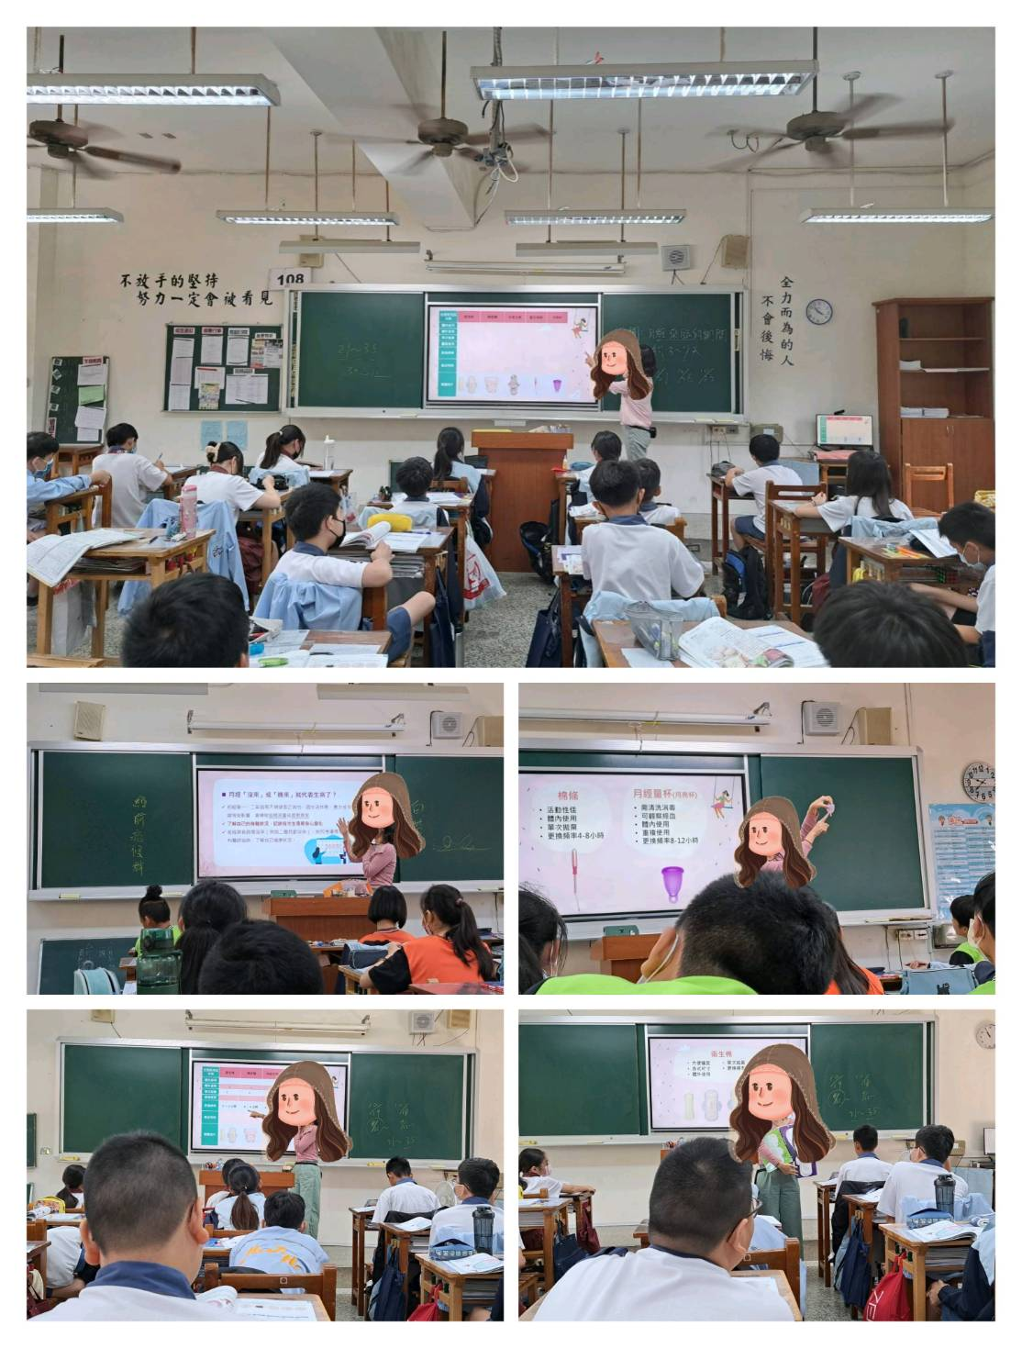
支持經期朋友的便利貼金句卡

💬 金句 1：如果妳今天不舒服，我可以陪妳一起慢慢來。
💬 金句 2：要不要幫妳買熱飲？希望妳感覺好一點。
💬 金句 3：不需要忍耐，妳可以請假休息一下，身體比較重要。
💬 金句 4：妳的痛不小題大作，我相信妳真的很不舒服。
💬 金句 5：月經來是一件很自然的事，沒什麼好丟臉的。
💬 金句 6：我幫妳去合作社買衛生用品，好嗎？
💬 金句 7：我有暖暖包／生理用品，妳需要的話可以拿。
💬 金句 8：謝謝妳還努力來上課，真的很棒！
💬 金句 9：如果妳今天想安靜一下，我會尊重妳的空間。
💬 金句 10：生理期真的很辛苦，我會注意不要開玩笑或嘲笑。
💬 金句 11：我們一起想辦法讓學校更月經友善，好不好？
💬 金句 12：痛的話可以跟老師說，不用逞強。
💬 金句 13：需要我幫妳提東西嗎？我來！
💬 金句 14：有我在，妳不用覺得尷尬，我們都懂的。
💬 金句 15：妳的感受很真實，我會聽妳說。

🎨 月經友善語錄牆
『如果妳今天不舒服，我可以陪妳一起慢慢來。』
『要不要幫妳買熱飲？希望妳感覺好一點。』
『不需要忍耐，妳可以請假休息一下，身體比較重要。』
『妳的痛不小題大作，我相信妳真的很不舒服。』
『月經來是一件很自然的事，沒什麼好丟臉的。』
『我幫妳去合作社買衛生用品，好嗎？』
『我有暖暖包／生理用品，妳需要的話可以拿。』
『謝謝妳還努力來上課，真的很棒！』
『如果妳今天想安靜一下，我會尊重妳的空間。』
『生理期真的很辛苦，我會注意不要開玩笑或嘲笑。』
『我們一起想辦法讓學校更月經友善，好不好？』
『痛的話可以跟老師說，不用逞強。』
『需要我幫妳提東西嗎？我來！』
『有我在，妳不用覺得尷尬，我們都懂的。』
『妳的感受很真實，我會聽妳說。』

📝 學習單活動引導用語
以下為課堂活動中可供學生抄錄、仿寫或討論的金句參考：

▸ 如果妳今天不舒服，我可以陪妳一起慢慢來。
▸ 要不要幫妳買熱飲？希望妳感覺好一點。
▸ 不需要忍耐，妳可以請假休息一下，身體比較重要。
▸ 妳的痛不小題大作，我相信妳真的很不舒服。
▸ 月經來是一件很自然的事，沒什麼好丟臉的。
▸ 我幫妳去合作社買衛生用品，好嗎？
▸ 我有暖暖包／生理用品，妳需要的話可以拿。
▸ 謝謝妳還努力來上課，真的很棒！
▸ 如果妳今天想安靜一下，我會尊重妳的空間。
▸ 生理期真的很辛苦，我會注意不要開玩笑或嘲笑。
▸ 我們一起想辦法讓學校更月經友善，好不好？
▸ 痛的話可以跟老師說，不用逞強。
▸ 需要我幫妳提東西嗎？我來！
▸ 有我在，妳不用覺得尷尬，我們都懂的。
▸ 妳的感受很真實，我會聽妳說。

📦 經期安心包設計說明
任務：設計一份溫暖、實用的經期安心包，為需要的同學傳遞貼心與支持。

一、安心包內含物（可實體設計或圖示設計）
項目 | 說明或功能
✅ 生理用品 | 衛生棉2~3片（白天/夜用）、護墊一片
✅ 暖暖包 | 減輕腹部不適，傳遞溫暖與關心
✅ 貼心字條 | 可寫上：「妳很棒，辛苦了」、「別逞強，妳可以休息一下」等溫柔語句
✅ 小巧濕紙巾 | 保持清潔衛生，給人貼心體貼的感覺
✅ 止痛貼or藥貼 | 備用選項（註明如不適請就醫或由保健師提供）
✅ 精油棉片（選配） | 微香氣可紓壓情緒
✅ 安心卡 | 可為經期女生設計的「求助卡」，讓她可默默舉牌求支援

二、安心包外觀與包裝設計
- 可用 牛皮紙信封袋、拉鍊袋、帆布袋、小禮物袋 裝盛
- 外貼「經期小幫手」貼紙，或簡單圖樣（例如：🌸、☁️、🩸）
- 用語溫柔、不帶「生理期」字樣（如「我在這裡陪妳」）

三、行動情境設計範例
情境 | 行動設計說明
📌 校園放置地點 | 教師辦公室、保健室、圖書館、導師抽屜、教室固定箱等
🏷️「安心卡」使用方式 | 學生若不方便說出口，可將「安心卡」默默交給導師或班上信任同學
🗣️ 同學主動關懷語句 | 「妳還好嗎？要不要我幫忙拿東西／找老師／陪妳去保健室？」
👭 同學支持行動 | 備用安心包由班上女生輪值整理、男生也可協助分裝（推動同理與不分性別支援）

🎒 經期安心包 創意設計學習單
請根據你的想法與同理心，設計一份「經期安心包」，讓有需要的同學感受到支持與關懷。
🖌️ 一、請畫出你的經期安心包（可畫包包外觀與內容物）
（請使用空白紙或此頁背面手繪設計）
✍️ 二、這份安心包內有：
（1）__________________________________________________________
（2）__________________________________________________________
（3）__________________________________________________________
（4）__________________________________________________________
🗣️ 三、寫下一句你想對收到這份安心包的人說的話：
__________________________________________________________
📍 四、你建議這份安心包可以放在學校哪裡？為什麼？
地點建議：_________________________________________________
原因說明：_________________________________________________
💬 五、在班上，如果有人經期不舒服，你能怎麼支持對方？
__________________________________________________________

